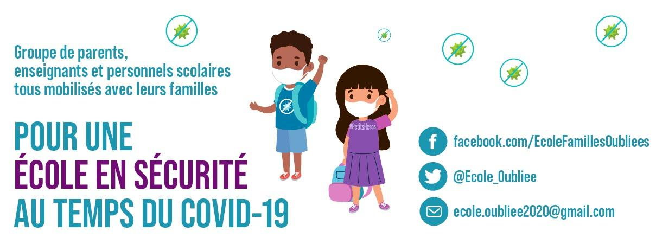

Le 19 Novembre 2020

Objet : propositions concrètes pour améliorer la qualité de l’air en milieu scolaire et universitaire, dans le cadre notamment d’un virus à diffusion aérosol

Monsieur/ Madame le député …………………….,

Nous savons que vous avez à cœur, au plus près des territoires et de la population, de solutionner les problèmes du terrain. Aujourd’hui, vos administrés ont besoin de vous : les conditions sanitaires d’accueil des élèves dans les établissements scolaires n’assurent pas leur sécurité, ni celle de leur famille et des personnels. Le climat scolaire est fortement dégradé par l’angoisse de tous. Au-delà des possibilités de réorganisation du temps scolaire pour réduire la promiscuité, nous voulons attirer votre attention sur certaines possibilités concrètes qui pourraient améliorer significativement la situation, notamment du point de vue de la ventilation et de la filtration de l’air.
Pour rappel, dans le cadre d’un virus aéroporté, le renouvellement de l’air en lieux clos est incontournable, car les particules virales du SARS-COV-2 peuvent survivre plusieurs heures dans l’air : il s’agit donc de le renouveler complètement 6 fois par heure dans un bâtiment ancien. En effet, passé un certain niveau de confinement, les masques grands publics et chirurgicaux sont absolument nécessaires mais pas suffisants à protéger d’une contamination par l’air. Des tests réalisés en conditions réelles démontrent que les préconisations actuelles du protocole sanitaire en matière d’aération sont nettement insuffisantes. Dans une salle de 74 m2, avec 25 élèves et un professeur, le taux de CO2 est monté à 2854 ppm en 1h 30 ! Cela représente trois fois le seuil limite communément admis comme acceptable. Se contenter des préconisations d’aération du protocole sanitaire expose les élèves et les personnels. Il s’agit donc, en urgence, de trouver des solutions.

- Le premier levier consiste en l’amélioration du renouvellement de l’air par ventilation : équiper chaque établissement d’un capteur de CO2 permettrait de réaliser un audit interne de la qualité de l’aération en conditions réelles, chaque salle d’accueil ayant une circulation d’air spécifique. Avec un capteur de CO2, les établissements pourraient établir des recommandations d’aération spécifiques à chaque local et appuyées sur des données objectives, qui garantiraient la limitation du risque aérosol, mais qui permettraient aussi de limiter les dépenses inutiles de chauffage à l’approche de l’hiver. Un test réalisé dans un dortoir de petite section de maternelle a ainsi démontré que pour assurer la sécurité de tous, il était nécessaire non seulement d’ouvrir en continu la fenêtre oscillo battante, mais aussi la porte, pour bénéficier de la VMC double flux du couloir. Dans d’autres salles, une aération de 5 minutes toutes les 20 minutes comme les autorités allemandes le préconisent est suffisante. Dans le cas où les taux de CO2 demeureraient trop élevés même en recourant à tous les moyens d’aération à disposition, le simple recours à des petits ventilateurs qui amèneraient de l’air extérieur pourrait solutionner le problème.
Simple d’utilisation, permettant d’adapter les recommandations aux spécificités des locaux, le capteur de CO2 apparaît comme un précieux outil de lutte contre la propagation du virus en milieu scolaire et universitaire, pour un coût limité.

- D’autre part, il existe un second levier, plus coûteux, mais plus confortable en hiver au regard des températures, et très efficace : les purificateurs d’air munis de filtres HEPA. Ils recyclent l’air de la pièce en filtrant la grande majorité des particules virales, ainsi que les poussières, pollens, moisissures et bactéries. Leur nombre doit être proportionné au volume de la pièce, leur emplacement stratégique de manière à ne pas pulser sur les occupants des locaux. Leur niveau de filtration est équivalent à un masque KN95. A l’étranger, des plans massifs d’équipement des salles de classe sont en cours, notamment en Allemagne.

L’accueil des élèves se trouverait amélioré par ce travail sur la qualité de l’air : moins de circulation virale, de bactéries, de moisissures, et meilleure concentration des élèves car les taux élevés de CO2 créent de la somnolence, et réduisent certaines fonctions cognitives. Depuis la loi n°2010-788 du 12 juillet 2010, la surveillance de la qualité de l’air est une obligation réglementaire, notamment dans les écoles, collèges et lycées; et l’achat de capteur de CO2 y apparaît comme une “bonne pratique”. Au-delà de la gestion du risque, mettre des moyens sur la qualité de l’air dans les écoles est un vrai investissement d’avenir. D’ailleurs, à l’étranger, comme en France, nombreuses sont les collectivités qui équipent leurs écoles de purificateurs d’air: ne pourriez-vous pas, Madame….Monsieur….., aider à porter cette demande au plus haut niveau ?
Aujourd’hui, malheureusement, les élèves, les familles et les personnels se sentent abandonnés face au risque sanitaire dans les collectivités. La mise en œuvre de ces dispositifs, au niveau national, et dans toutes les structures d’accueil de la jeunesse, enverrait un signal fort à la population : l’Etat a à cœur de protéger les Enfants de la République.
Avec l’assurance de notre entière confiance, nous restons à votre disposition pour toute information complémentaire, et vous prions d’agréer l’expression de nos plus respectueuses salutations.

Annexe 1 : Des relevés de CO2 en situation réelle, par Alexandre Gensollen : @AlGensollen
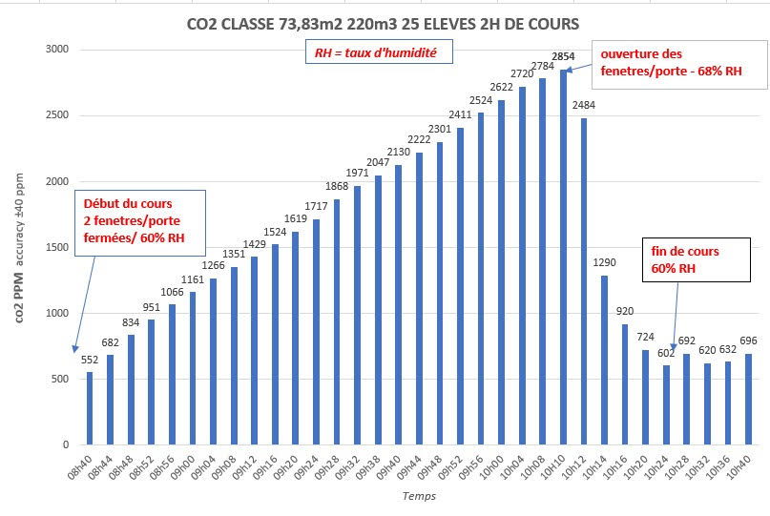
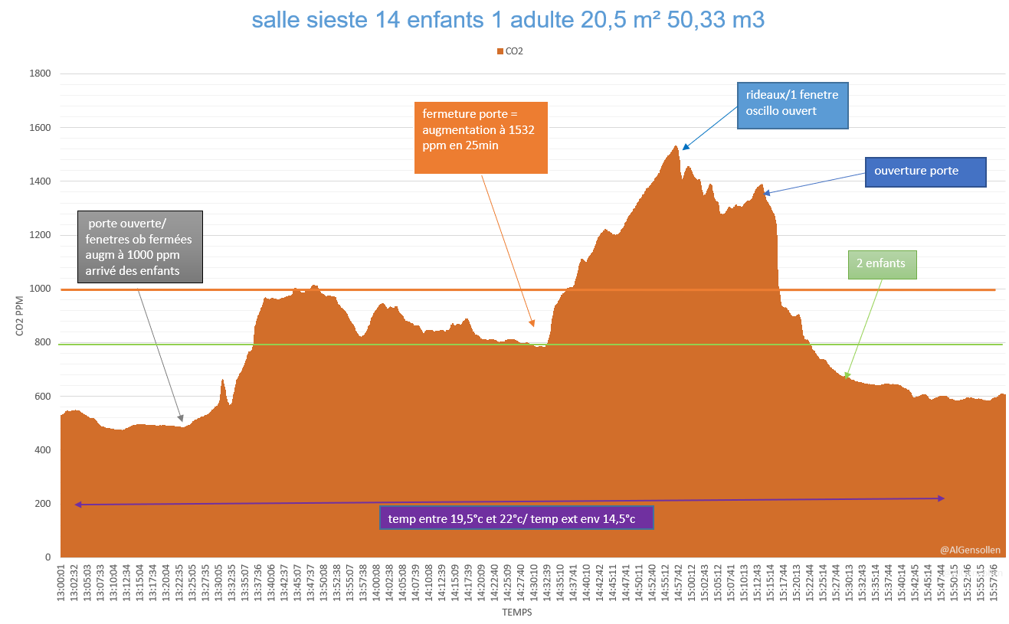
Annexe 2 : La qualité de l’air au regard de la concentration en CO2
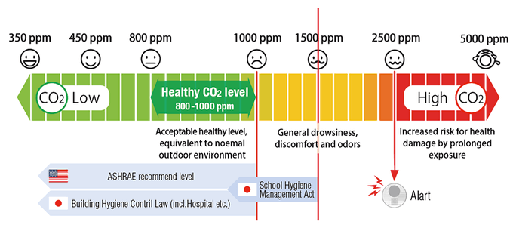
http://group.chcsys.net/en/lets-fight-off-infection-sufficient-indoor-ventilation-by-visualizing-co2-concentration/

https://www.who.int/water_sanitation_health/publications/natural_ventilation.pdf
Lire l’excellent article d’El Pais, du 20 Octobre 2020, qui propose des infographies très éclairantes : https://english.elpais.com/society/2020-10-28/a-room-a-bar-and-a-class-how-the-coronavirus-is-spread-through-the-air.html
Cf. annexe 1
Cf. annexe 1
Collectif « Du côté de la science », Lutter contre le coronavirus par la ventilation des locaux : principes et aspects concrets, p. 8 : https://www.ducotedelascience.org/wp-content/uploads/2020/10/QUALITE_AIR_COVID19_LIEUXCLOS_VL-1-1.pdf
https://www.atlantico.fr/decryptage/3593237/covid-19--l-allemagne-investit-massivement-dans-un-plan-de-ventilation-et-la-france-serait-bien-inspiree-de-l-imiter-coronavirus-methode-berlinparis-stephane-gayet-charles-reviens-
https://ehp.niehs.nih.gov/doi/10.1289/ehp.1510037
https://www.ncbi.nlm.nih.gov/pmc/articles/PMC7424318/
https://www.wsj.com/articles/key-to-preventing-covid-19-indoors-ventilation-11598953607
Protocole sanitaire de Novembre 2020, page 5 : « L’aération des locaux est la plus fréquente possible et dure au moins 15 minutes à chaque fois. Les salles de classe ainsi que tous les autres locaux occupés pendant la journée sont aérés le matin avant l’arrivée des élèves, pendant les intercours, pendant chaque récréation, au moment du déjeuner (en l’absence de personnes) et pendant le nettoyage des locaux. Cette aération doit avoir lieu au minimum toutes les 2 heures. En cas de ventilation mécanique, il s’agit de s’assurer de son bon fonctionnement et de son entretien. »
“Pour une meilleure qualité de l’air dans les lieux accueillant des enfants et adolescents, guide pratique 2019” https://www.ecologie.gouv.fr/sites/default/files/Guide-complet-QAI-web.pdf

